营运部发【2019】049号 签发人:李坚

**关于服务明星店的通报表扬**

各片区及门店：

为体现我司员工专业化服务，增加顾客的黏度，把顾客当家人，做一家值得尊敬的公司。以下同事展现出专业的服务，从未接到过顾客投诉，并在服务过程中表现优秀，受到广大顾客的一致好评。

**用专业和服务感动顾客**

庆云南街店收到多名顾客留言表扬其服务态度好，耐心，细心为顾客推荐商品。

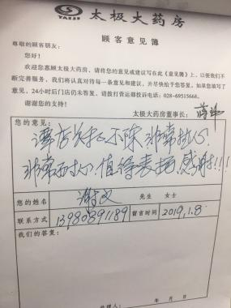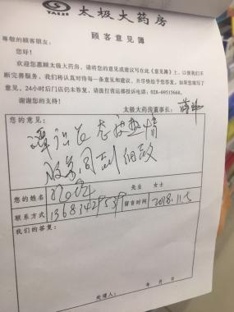

**服务明星店**

红星店工作积极，服务态度好，在服务明星评选比赛中多名顾客为其投票点赞。

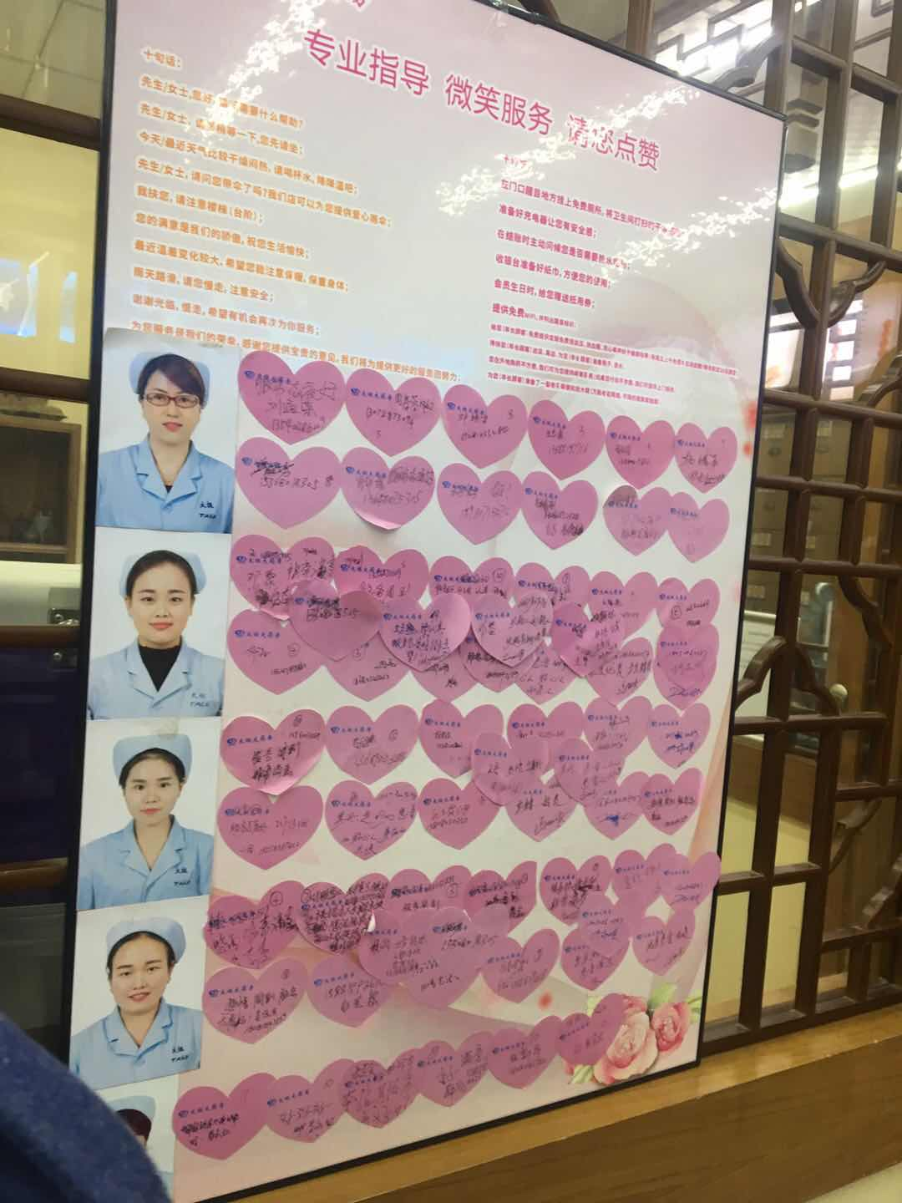

**小口袋大感动**

新都新繁店在接待一位顾客时顾客想要几个袋子，问了好几家门店都不愿意给，但太极大药房的家人暖心为顾客免费提供袋子，为顾客提供方便，赢得顾客的信任，顾客表扬道“太极大药房员工服务态度好，很善良”，还表示以后多买点保健品。

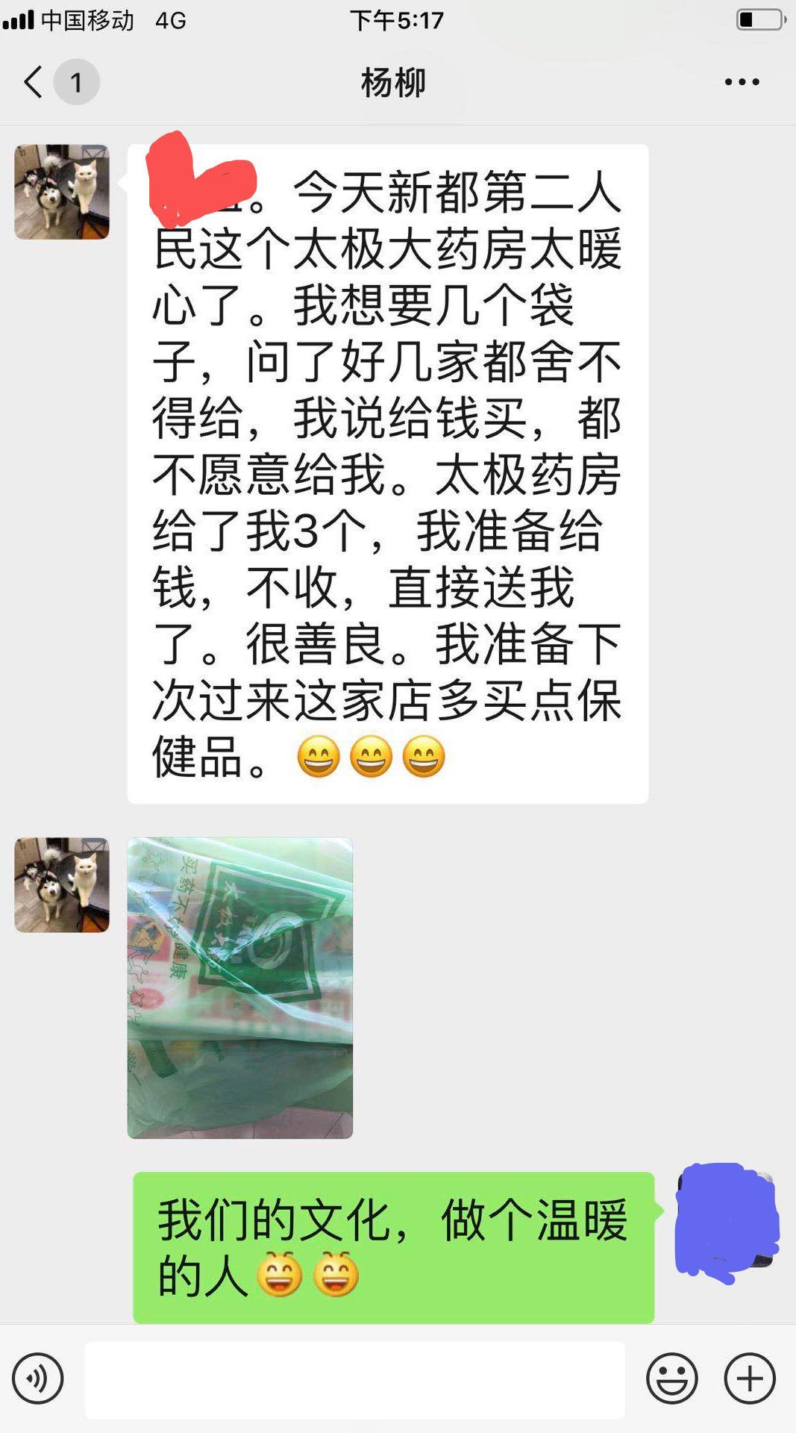

为激励先进，树立榜样，4月店长大会我们将为新繁店，庆云南街店，红星店颁发荣誉勋章，并送上神秘礼品。请大家向谭凤旭，段文秀，朱朝霞等几位店长学习，对待工作仔细认真，对待顾客细心周到的精神，在团队中发挥自己凝聚力和引导力，积极带领门店员工用专业服务、微笑服务、用自己的魅力吸引更多忠实粉丝。

特此表扬！

主题词： 关于服务明星评选的表扬 通报

四川太极大药房连锁有限公司 2019年03月28日印发

打印：王娜 核对：谭莉杨 （共印1份）